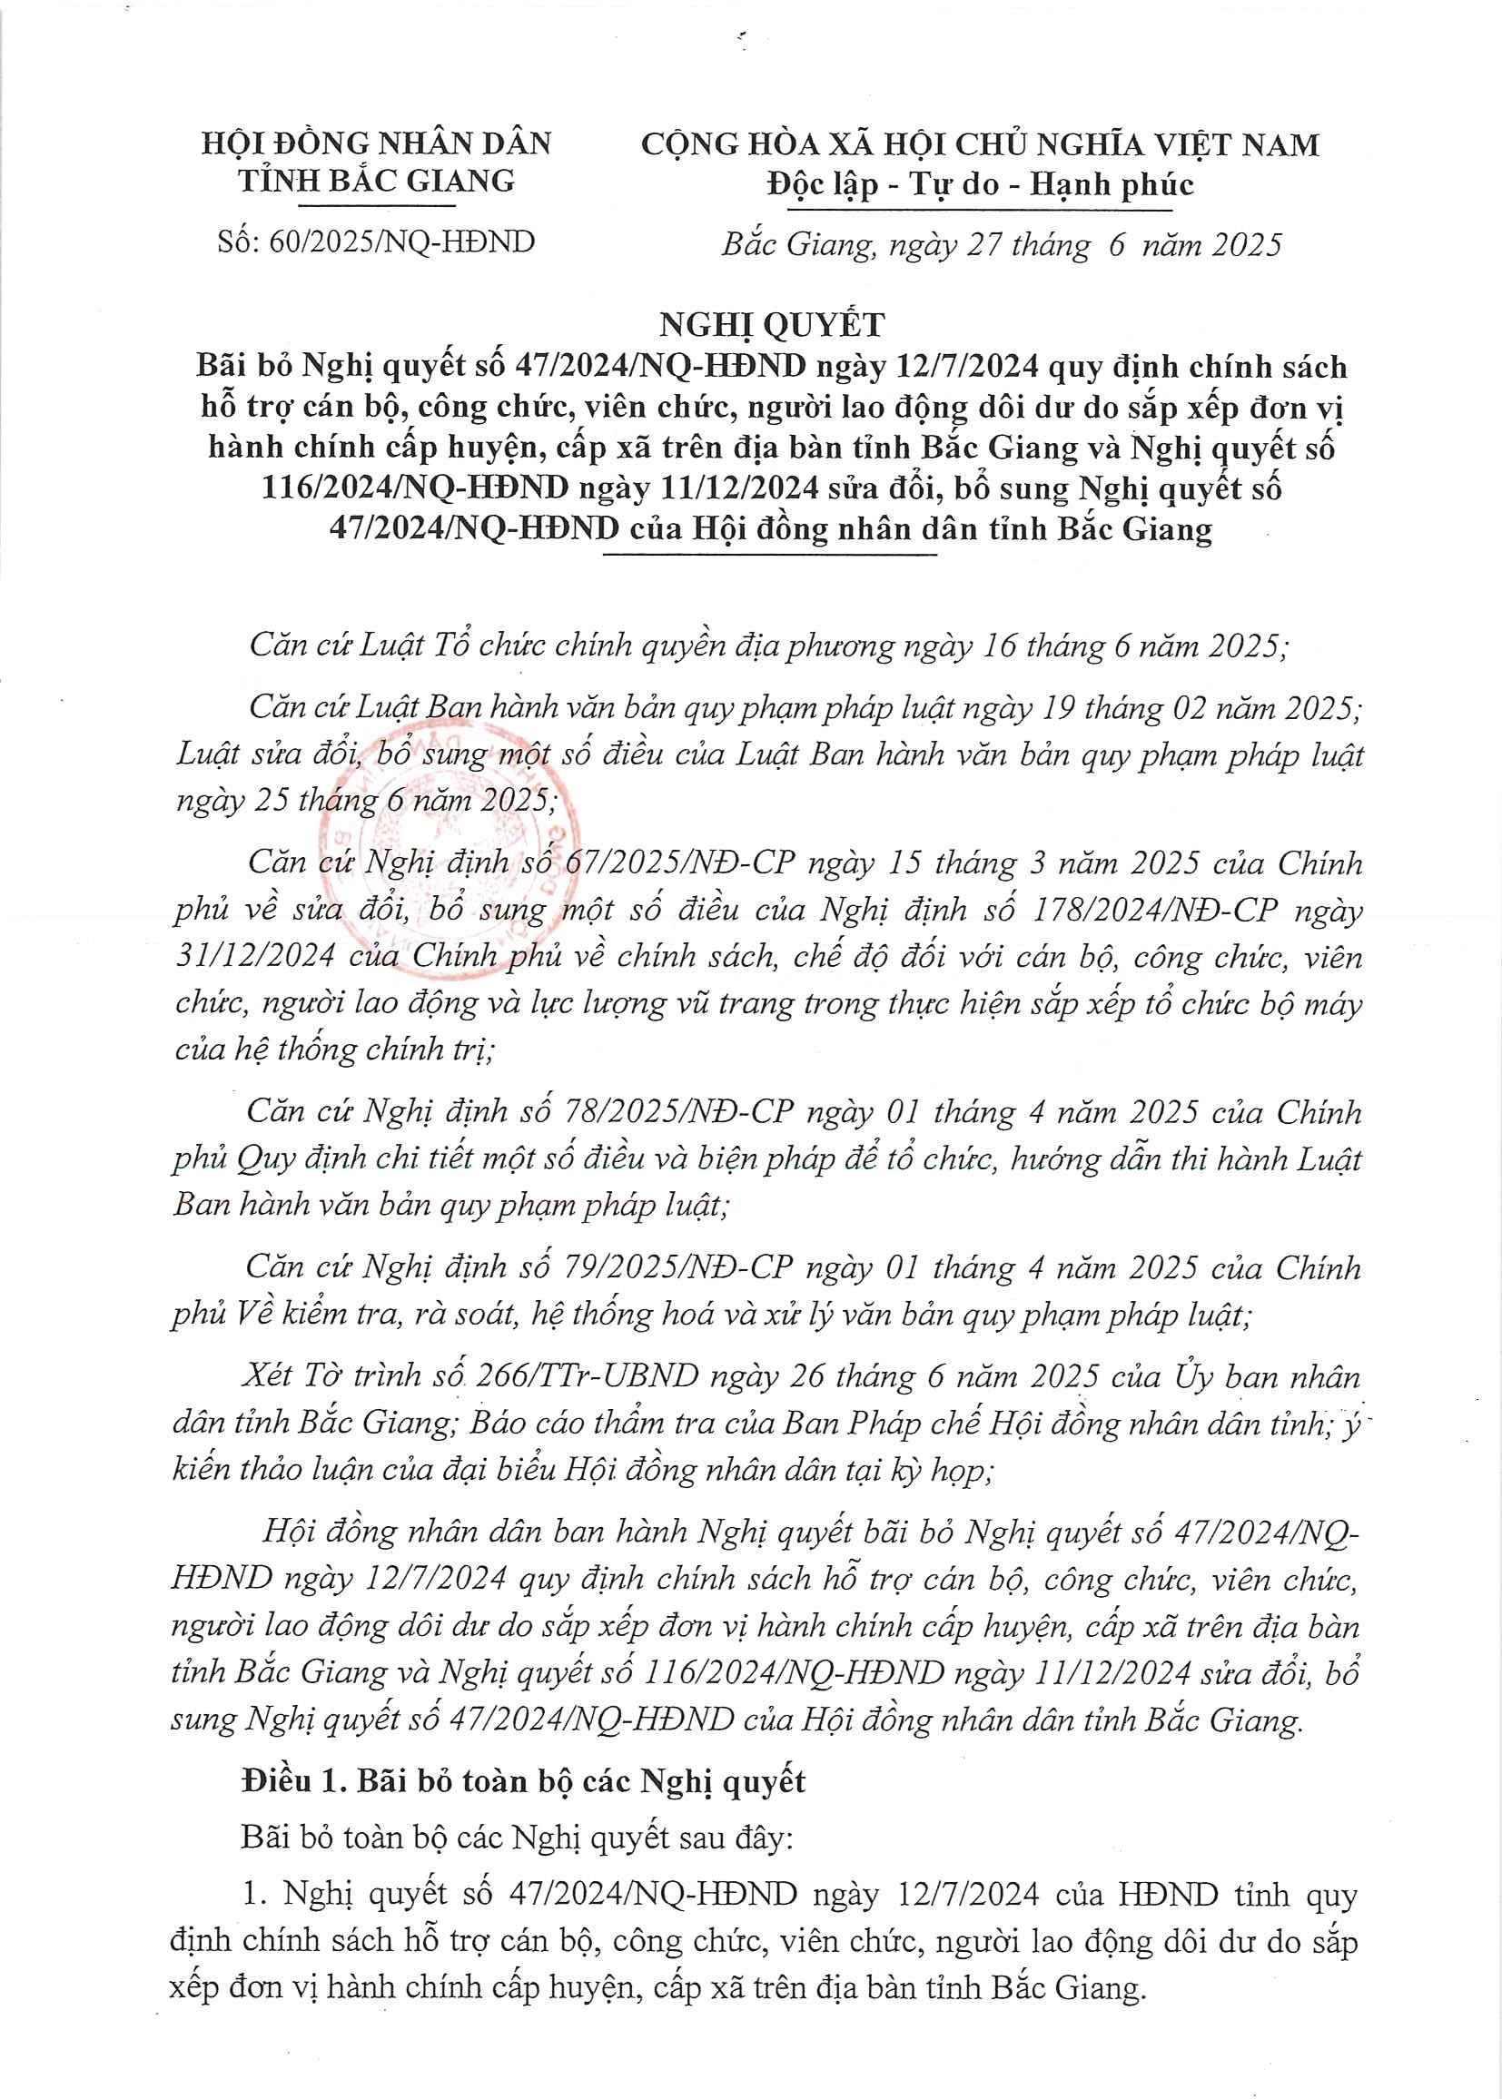

Người ký: HỘI ĐỒNG NHÂN DÂN TỈNH BẮC GIANG
Email: Vp_hdnd_vt@bacgiang.gov.vn
Cơ quan: HỘI ĐỒNG NHÂN DÂN TỈNH BẮC GIANG
Thời gian ký: 27.06.2025 18:45:14 +07:00

